

Name: ………………………………………………….

Tutor Group : ……………………

French Group: ……………………

**YEAR 2 FRENCH**

**Topic: Manifestations, grèves – à qui le pouvoir?**

**2019-20**

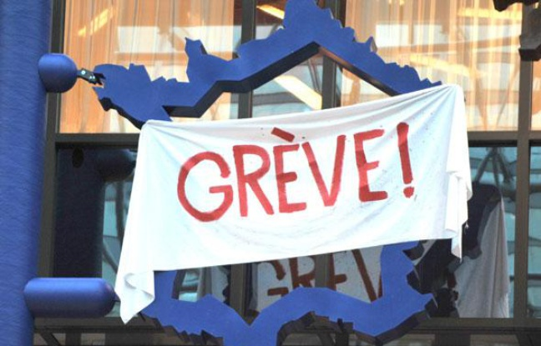

|  |  |
| --- | --- |
| **2.** | **Manifestations, grèves- à qui le pouvoir?** **a. Le pouvoir des syndicats**  **b. Manifestations et grèves- sont-elles efficaces?**  **c. Attitudes différentes envers ces tensions politiques** |

**Première partie – Le pouvoir des syndicats**

**Leçons 1 et 2– Le syndicalisme, les actions du syndicat et son efficacité**

**Pour commencer: complétez la grille**

|  |  |  |  |
| --- | --- | --- | --- |
| **français** | **English** | **français** | **English** |
| L’accord |  | Agir |  |
| Le désaccord |  | Le blocage |  |
| Adhérer à |  | Le défilé |  |
| La grève |  | Le manifestant |  |
| Assister à |  | Mobiliser |  |
| Défendre |  | L’usine |  |
| Le délégué |  | Le porte-parole |  |
| Le dirigeant |  | Rassembler |  |
| La fermeture |  | Au pouvoir |  |
| Le paritarisme |  | Faire partie de |  |
| Proposer |  | Ouvrier |  |
| Le syndicat |  | Une revendication |  |



**Le syndicalisme- une introduction**

**Activité 1: Écouter le passage sur GOL et répondez aux questions en français. Essayez de répondre le plus directement possible et d’écrire des réponses concises. Il n’est pas toujours nécessaire de faire des phrases complètes.**

1. Citez le nom d’au moins trois des syndicats principaux (3 marks)
2. Quelles sont les trois principales fonctions des syndicats? (3 marks)
3. A quelle occasion le gouvernement peut-il consulter les syndicats? (1 mark)
4. Par quels biais les syndicats français tentent-ils de se faire entendre? (2 marks)
5. Quel est le principal problème des syndicats français? (1 mark)

*Ensuite: utilisez la transcription pour corriger et noter vos réponses - Prenez des notes pour le vocabulaire que vous ne connaissez pas.*

**La transcription**

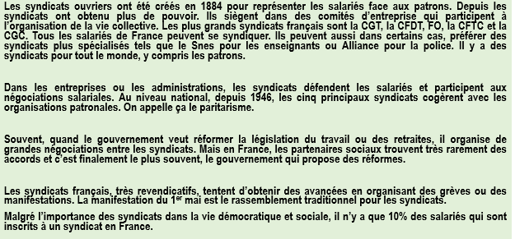

**La CGT: Confédération Générale du Travailleur**

**Activité 2: Lisez la présentation de la CGT qui apparait sur le site officiel et répondez aux questions**

Le syndicalisme fait partie du patrimoine vivant de l’humanité et de la démocratie. Fait social devenu universel, il a d’abord émergé en Europe avec la révolution industrielle, et y est resté depuis profondément enraciné.

L’histoire plus que séculaire de la CGT s’inscrit dans cet ensemble. Née de la volonté des salariés de s’organiser collectivement et durablement pour défendre leurs intérêts face à l’oppression et à l’exploitation, pour conquérir des droits et les faire valoir, pour imaginer un monde plus juste et proposer des voies pour y parvenir, sont le cœur de son action syndicale.

Bâtie selon deux dimensions professionnelles et géographiques, la CGT s’est forgée et constituée au fil de l’histoire autour d’une conception de solidarité entre les salariés qui combine l’ancrage à l’entreprise et à son environnement territorial.

 **: Reliez les expressions à leur équivalent**

|  |  |
| --- | --- |
| 1. émerger | 1. ensemble |
| 1. collectivement | 1. préserver |
| 1. défendre | 1. proposer |
| 1. lutter | 1. bâtie |
| 1. suggérer | 1. l’entraide |
| 1. les voies | 1. se battre |
| 1. fondée | 1. les moyens |
| 1. la solidarité | 1. naître |

|  |  |  |  |  |  |  |  |
| --- | --- | --- | --- | --- | --- | --- | --- |
| 1 | 2 | 3 | 4 | 5 | 6 | 7 | 8 |
|  |  |  |  |  |  |  |  |

  **: Cochez les phrases qui sont vraies**

|  |  |
| --- | --- |
| 1. Le syndicalisme est inscrit sur la liste de l’Unesco. |  |
| 1. Le syndicalisme n’existe qu’en Europe. |  |
| 1. Le syndicalisme est né en même temps que la révolution industrielle. |  |
| 1. Le syndicalisme c’est l’ensemble des travailleurs et leur volonté de préserver leurs droits. |  |
| 1. Les syndicats se battent contre l’exploitation des ressources naturelles. |  |
| 1. La CGT suggère des revendications et des moyens pour y parvenir. |  |
| 1. Les actions syndicales ont pour buts d’améliorer la vie des patrons. |  |
| 1. La CGT est fondée sur l’entraide. |  |

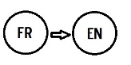

**Les revendications de la CGT**

**Activité 3 : Traduisez en anglais cinq des revendications officielles de la CGT**

1. La CGT propose le droit à la paix et à la sécurité de tout être humain et des populations.
2. Le syndicat demande l’effectivité de l’égalité entre les femmes et les hommes au travail et dans la vie.
3. Elle suggère un SMIC à 1800 euros plutôt que les 1480 euros basés sur une durée légale de 35 heures hebdomadaires.
4. La CGT souhaite une meilleure organisation du temps de travail permettant à chaque salarié de concilier vie privée et vie professionnelle.
5. Le syndicat revendique la liberté pour tous les travailleurs, d’intervenir et de s’exprimer sur tout ce qui concerne leur vie au travail ou leur activité professionnelle.

**/10**

****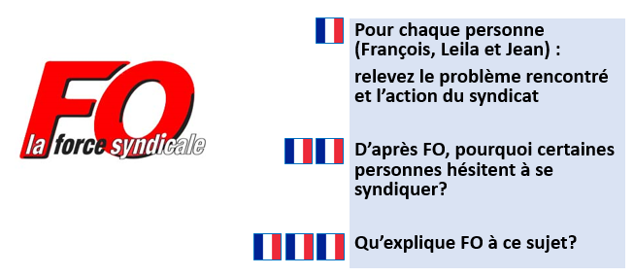**Activité 4: Regardez la vidéo ‘trois exemples d’action syndicale’ et prenez des notes pour répondre aux questions**

**Activité 5: Lisez le ‘tract’ que Pôle emploi a reçu (sur la page suivante). Écrivez en français et en phrases complètes un paragraphe de 90 mots au maximum où vous résumez ce que vous avez compris selon les points suivants:**

* Les syndicats qui se mobilisent (1 détail)
* Les mesures du nouveau gouvernement (2 détails + 1 exemple)
* Les conséquences pour pôle emploi (2 détails)
* Ce qu’ils proposent de faire (1 détail)

*Attention! Il y a 5 points supplémentaires pour la qualité de votre langue. Essayez donc d’utiliser vos propres mots autant que possible.*

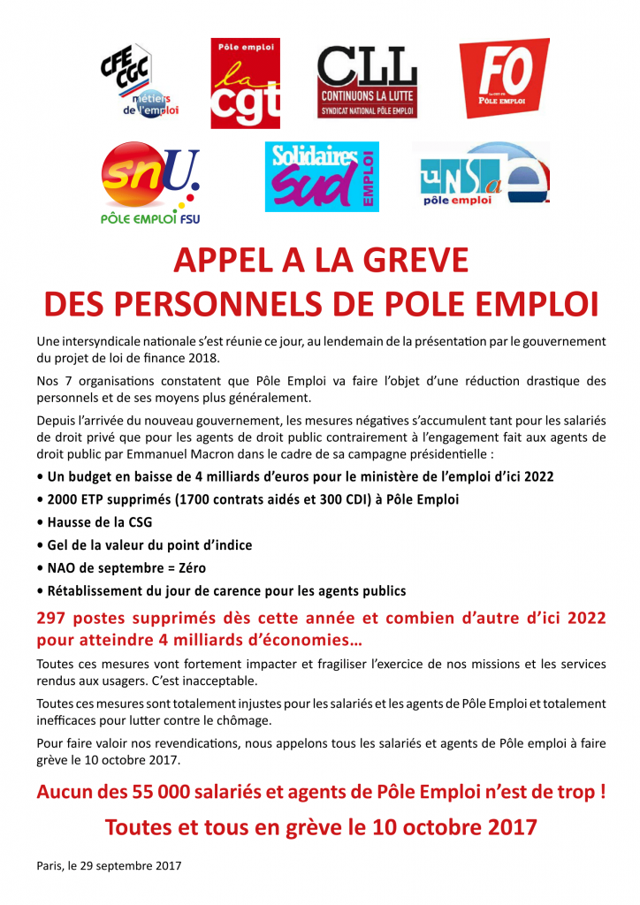……………………………………………

…………………………………………

…………………………………………

…………………………………………

…………………………………………

…………………………………………

…………………………………………

…………………………………………

…………………………………………

…………………………………………

…………………………………………

…………………………………………

…………………………………………

…………………………………………

…………………………………………

…………………………………………

…………………………………………

…………………………………………

…………………………………………

…………………………………………………………………………………………………………………………………………………………….….….

……………………………………………………………………………………………………………………………………………………….……………

……….……………………………………………………………………………………………………………………………………………………….…

……………………………………………………………………………………………………………………………………………………………………

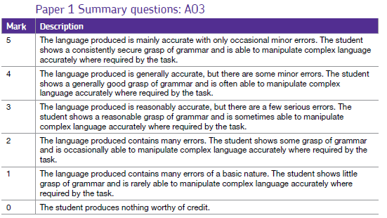

AO3: /5

Total: /12

**Révision grammaire – Present participle - Comment traduire le gérondif en français**

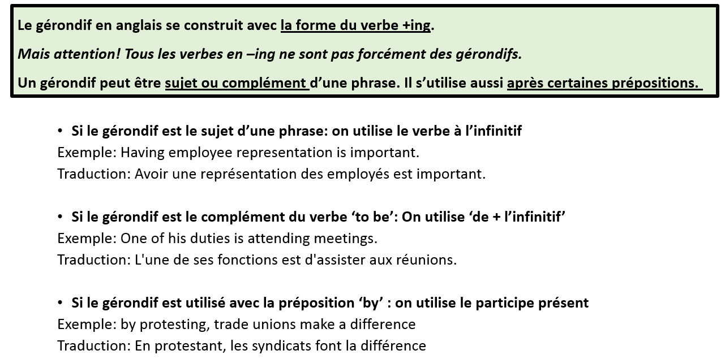

**Activité 6: **

 **Traduisez les expressions en français. Attention ! Certaines expressions n’utilisent pas le gérondif !**

1. The trade union role is ensuring…
2. By becoming a member…
3. Joining a trade union…
4. They are participating …
5. Having an union representative…
6. When protesting….
7. While demonstrating…
8. After reading the demands…
9. After marching …
10. She thinks supporting each other …

   **Finissez les phrases qui utilisent le gérondif**

________________________________________________________________________________________________________________________________________________________________________________________________________________________________________________________________________________________________________________________________________________________________________________________________________________________________________________________________________________________________________________________________________________________________________________________________________________________________________________________________________________________________________________________________________________________________________

**Leçon 2 – L’efficacité du syndicat**

**Activité 1: Répondez aux questions**

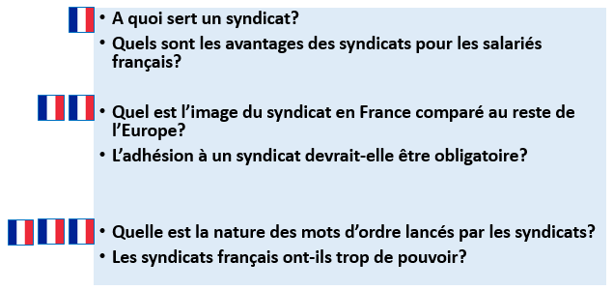

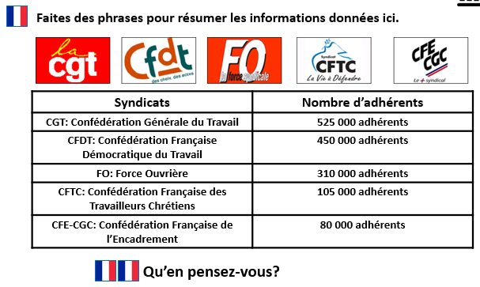

**Activité 2:**

**Un tournant dans l’histoire du pouvoir syndical**

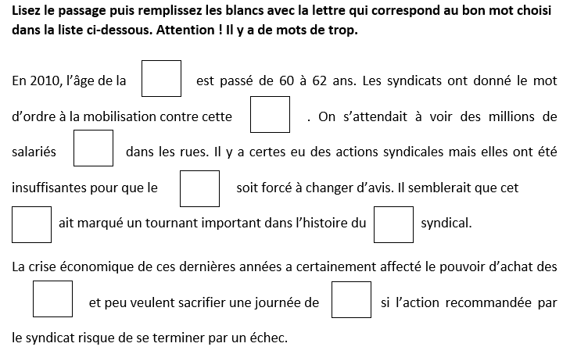**Activité 3: Lisez le passage puis remplissez les blancs avec la lettre qui correspond au bon mot choisi dans la liste ci-dessous. *Attention ! Il y a deux mots de trop.***

|  |  |
| --- | --- |
| **A** | mesure |
| **B** | salaire |
| **C** | réussite |
| **D** | gouvernement |
| **E** | pouvoir |
| **F** | manifester |
| **G** | mobiliser |
| **H** | échec |
| **I** | retraite |
| **J** | travailleurs |

**Activité 4: Opinions de deux employées sur les syndicats - Écoutez l’interview avec deux employées d’une entreprise au sujet des syndicats et répondez aux questions**

1. Pourquoi Laure n’est-elle pas syndiquée?
2. D’après elle, qu’essayent de faire les syndicats?
3. Pourquoi Yasmine a-t-elle changé d’opinion sur les syndicats?
4. Citez deux exemples mentionnés
5. D’après Laure, que font les dirigeants?

**Activité 5:**

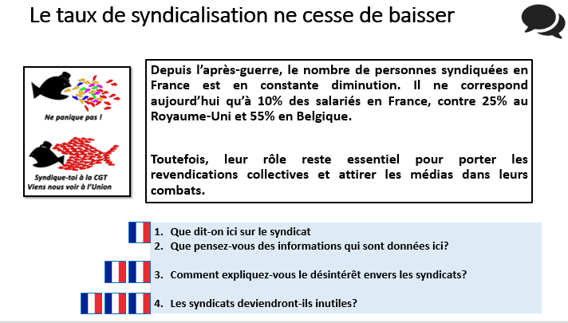

**Activité 6:**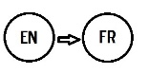 **Traduisez ces phrases en français**

1. Traditionally, trade unions have been supported by the political parties of the left.

**________________________________________________________________________________________________________________________________________________________________________________________________________________________________________________**

1. Although Francois Hollande is a socialist president, it was during his presidency that the age of retirement changed from 60 to 62 years.

**________________________________________________________________________________________________________________________________________________________________________________________________________________________________________________**

1. Everyone expected a strong reaction from workers to force the government to change its mind.

**________________________________________________________________________________________________________________________________________________________________________________________________________________________________________________**

1. Because of the economic crisis, few of them could afford to lose a day’s salary. Since then, the power of the trade unions seem to have diminished.

**________________________________________________________________________________________________________________________________________________________________________________________________________________________________________________**

1. As many European laws guarantee their rights, workers feel better protected than in the past.

**________________________________________________________________________________________________________________________________________________________________________________________________________________________________________________**

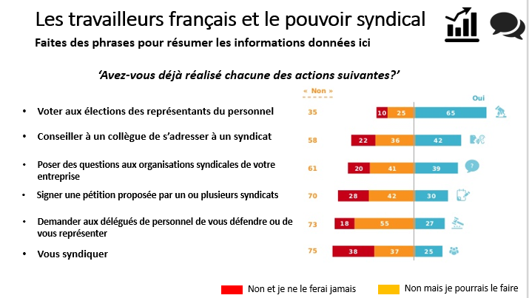**/10**

**Deuxième partie – MANIFESTATIONS ET GREVES**

**Leçon 3 – Manifestations et grèves dans la culture française**

**C’est quoi une grève?**

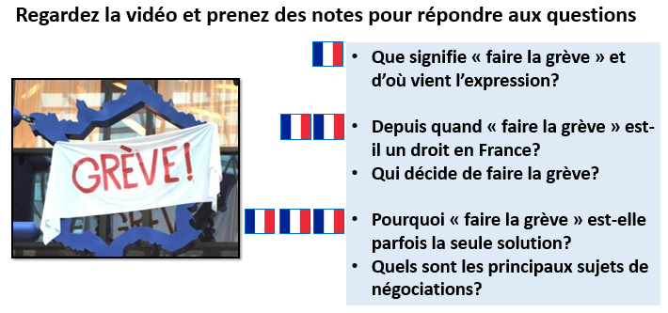Activité 1: **Regardez la vidéo sur GOL et prenez des notes pour répondre aux questions**



**La France: un pays gréviste?**

**La France est mondialement connue pour son vin, ses fromages et… ses grèves. Pourtant, cette «tradition» est de moins en moins pratiquée puisque la France a connu 712 grèves en 2017, 801 en 2016 et 966 en 2015.**



Activité 2: **La fête du travail**

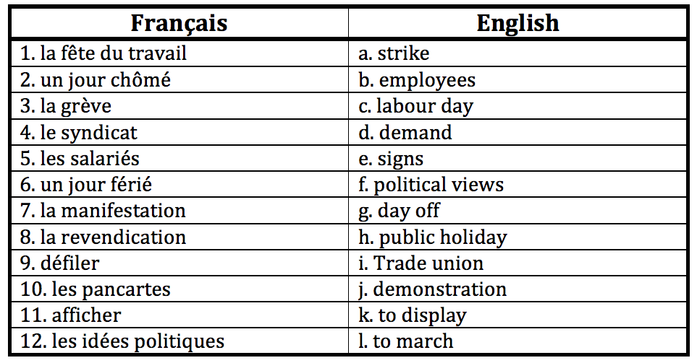**Avant d’écouter le passage sur GOL, reliez les expressions à leur équivalent anglais**



  **: C’est Vrai ou Faux ?**

1. La Fête du Travail est le 1er mai.
2. En France, cette fête est un jour férié payé.
3. Tout est fermé en France ce jour-là.
4. C’est en juin 1989, que le congrès de la IIème Internationale Socialiste a décidé de faire de ce jour un jour de lutte.
5. Cette date a été choisie en hommage du mouvement de Chicago en 1886.
6. Cette journée était une journée où on revendiquait pour la réduction du temps de travail à dix heures.
7. Depuis, manifester en ce jour pour les droits des travailleurs est devenu une tradition en France.
8. Les manifestations n’ont lieu qu’à Paris.
9. On défile dans les rues, armé de pancartes et de slogans représentant ses idées politiques.

  ** : Corrigez si c’est faux**

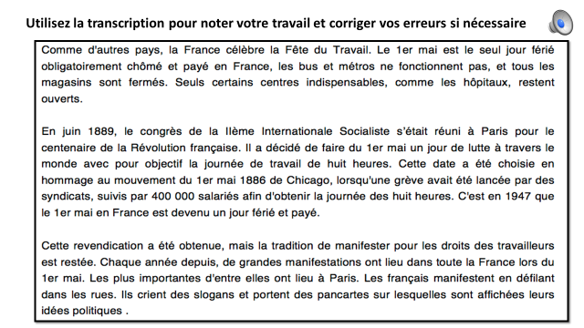Transcription *(to hide/fold whilst doing the listening exercise initially)*

**Grèves et manifestations en France**

Activité 3: **Complétez les blancs avec les mots de la liste ci-dessous –**

*Attention ! Il y a deux mots en trop !*

1. La France passe pour _____________________ gréviste.

2. Les chiffres ont d'ailleurs _____________________ renforcer cette idée.

3. Elle a perdu 132 jours de _____________________ pour fait de grève pour chaque tranche de 1.000 salariés.

4. Cependant les chiffres pointent vers _____________________ du recours à la grève en France depuis les années 70.

5. C'est un moyen d'action coûteux en argent ainsi qu'en opportunité de carrière car les pouvoirs publics et le patronat ont tendance à _____________________ les grévistes.

6. La France ne serait pas « gréviste par nature ". Elle chercherait à préserver un modèle ayant par ailleurs _____________________ son efficacité.

7. Si la grève est autant utilisée en France, c'est parce que le patronat et les pouvoirs publics ont accordé _____________________ de grève en 1884.

8. En termes de rapport de _____________________, la grève peut être déterminante, comme l'ont montré les mobilisations de 1995 ou celles de 2006.

9. Aujourd’hui, les salariés ont tendance à poser des RTT pour _____________________ aux journées de mobilisations plutôt qu'aux grèves.

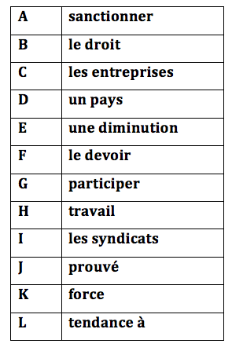 10. Ce sont donc les manifestations qui sont devenues le marqueur de la protestation, encouragées par _____________________.

**Répondez aux questions :**

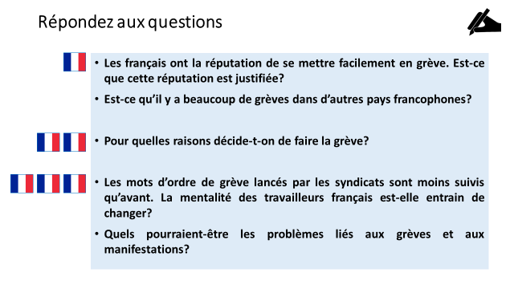

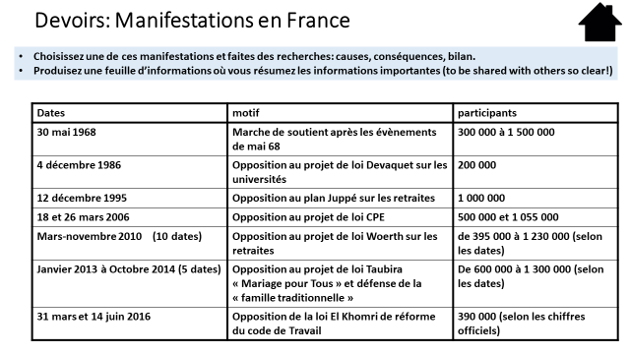

**Leçon 4 – Causes et conséquences des manifestations et grèves**

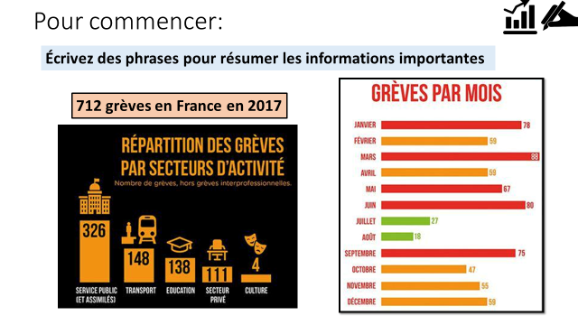**Pour commencer:**

******Les grèves dans les secteurs publics et privés**

Activité 1 : **Répondez aux questions en français**

1. Quel est le secteur de la population active le plus susceptible de faire grève?
2. Quelle industrie, en particulier, tient-on pour responsable de la situation?
3. Quel est le coût d’une journée de grève mentionné?
4. Pour quelles raisons ce secteur fait-il plus fréquemment la grève?
5. Pour quelles raisons est-il difficile de changer cette culture?



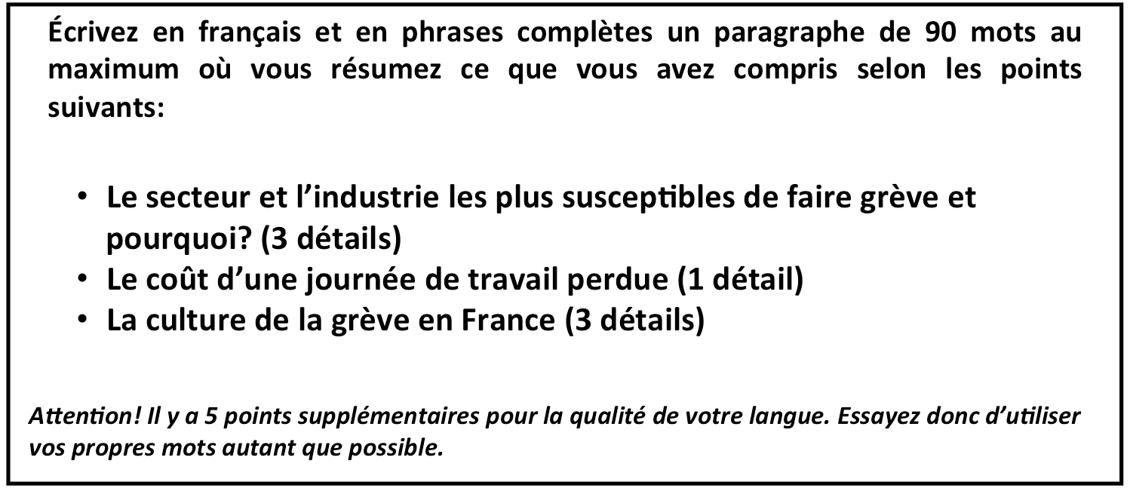 Activité 2 :**:**

________________________________________________________________________________________________________________________________________________________________________________________________________________________________________________________________________________________________________________________________________________________________________________________________________________________________________________________________________________________________________________________________________________________________________________________________________________________________________________________________________________________________________________________________________________________________________________________________________________________________________________________________________________________________________________________________________________________________________________________________________________________________________________ **/12**



**Une grève historique dans l’enseignement Belge**

Activité 3 : **Lisez l’article et répondez aux questions**

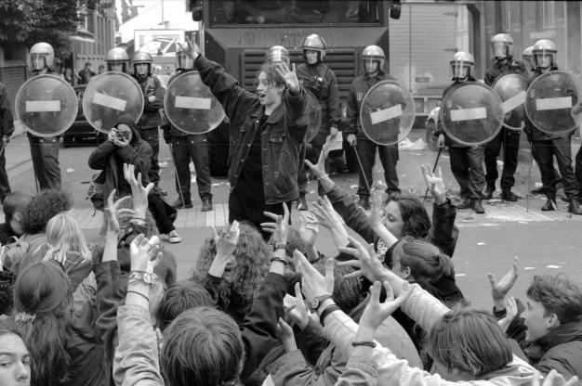Il y a un peu plus de vingt ans, le 2 avril 1996, 53 parlementaires approuvaient le décret « Onkelinx », une réforme radicale de l’enseignement secondaire francophone prévoyant entre autre la suppression de 3000 postes d’enseignants.

Le mouvement des enseignants et élèves du secondaire a alors été massif : 27 manifestations, 5 mois de grèves et d’actions grâce à l’unité syndicats-profs-élèves et des lycéens qui se sont organisés dans toutes les écoles et toutes les villes.

Ce mouvement ne réussira pas à obtenir le retrait du plan « Onkelinx » dont l’enseignement en ressent toujours les effets négatifs aujourd’hui : classes surchargées, enseignants parfois démotivés et bâtiments dégradés. Mais il permettra de changer radicalement le climat politique de l’époque. Face au sous-financement de l’enseignement, les enseignants ont lancé le mot d’ordre de refinancement. Ce refinancement interviendra quelques années plus tard.

Alors que la décennie est marquée par des politiques d’austérité et de privatisations, les enseignants ont rejeté les dogmes patronaux de l’autorité budgétaire en déclarant qu’il fallait s’en prendre aux riches (via un impôt sur la fortune par exemple). Le mouvement a montré une résistance et un ras-le-bol de ces choix politiques.

La lutte des enseignants a aussi contraint le gouvernement à retirer son projet d’augmentation du minerval* dans l’enseignement supérieur.

Enfin, une génération entière d’élèves a pris son sort en mains et s’est organisée en comité d’actions dans chaque école. La force de ce mouvement a d’ailleurs forcé l’adoption un an plus tard d’un décret instaurant la participation des élèves dans les conseils.

Pour une partie de la jeunesse francophone de Belgique, ces cinq mois de lutte ont été une aventure formidable : des semaines de grève pendant lesquelles les lycéens bloquaient les écoles le matin, organisaient des assemblées puis partaient manifester dans les rues l’après-midi.

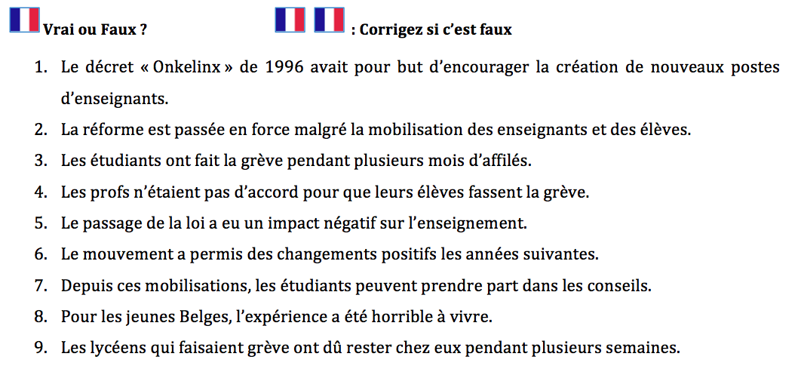*\* frais de scolarité*

Activité 4 : **Lisez cet extrait du livre « Mai 68 et ses vies ultérieures » de Kristin Ross**

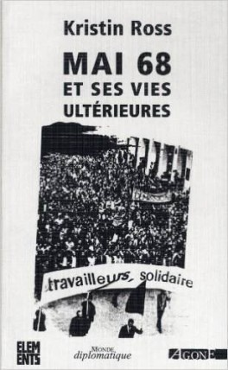Le journal quotidien tenu par la romancière canadienne Mavis Gallant au cours des mois de mai et juin à Paris offre, grâce à l’acuité de ses observations, une image très vivante de la nature de l’événement. L’auteur y note, par exemple, que les ventes de livres dans la capitale ont augmenté de 40 % au cours de ces deux mois.

Cela n’a rien de très surprenant. Dans une ville où aucune école ne fonctionnait, où personne ne pouvait poster une lettre, trouver un journal, envoyer un télégramme, encaisser un chèque, prendre un bus, un métro, rouler en voiture, trouver des cigarettes, acheter du sucre, regarder la télévision ou écouter la radio publique, où l’on ne ramassait plus les ordures, où il n’était plus possible de prendre un train pour sortir de la ville, d’écouter un bulletin météorologique ou de passer la nuit dans certaines parties de la ville parce que les gaz lacrymogènes envahissaient les appartements jusqu’au cinquième étage, dans une telle ville, la lecture pouvait servir de passe-temps.

C’est ce genre de détails qui permettent de comprendre ce qui se passe au quotidien quand neuf millions de gens (si l’on prend en compte la France entière), tous secteurs professionnels, publics ou privés, confondus, depuis les vendeurs de grands magasins jusqu’aux ouvriers des chantiers navals, arrêtent tout bonnement de travailler. Mai 68 a été le plus grand mouvement de masse de l’histoire de France, la grève la plus importante de l’histoire du mouvement ouvrier français et l’unique insurrection « générale » qu’aient connue les pays occidentaux surdéveloppés depuis la seconde guerre mondiale. Elle s’est étendue au-delà des centres traditionnels de production industrielle pour gagner les travailleurs du secteur tertiaire (services, communications, culture) - autrement dit, l’ensemble de la sphère de reproduction sociale. Aucun secteur professionnel, aucune catégorie de travailleurs n’ont été épargnés ; il n’y a pas de région, de ville ou de village de France qui ait échappé à la grève générale.

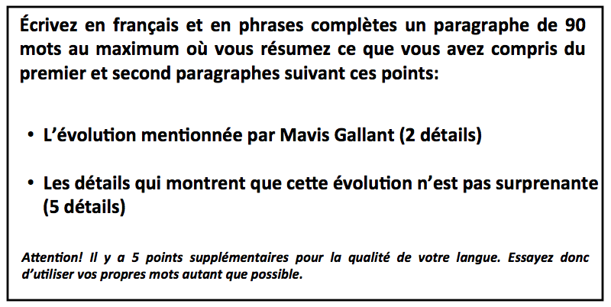

________________________________________________________________________________________________________________________________________________________________________________________________________________________________________________________________________________________________________________________________________________________________________________________________________________________________________________________________________________________________________________________________________________________________________________________________________________________________________________________________________________________________________________________________________________________________________________________________________________________________________________________________________________________________________________________________________________________________________________________________________________________________________________ **/12**



Activité 5 : **En utilisant le troisième paragraphe, répondez en français à ces trois questions. Essayez de répondre le plus directement possible et d’écrire des réponses concises. Il n’est pas toujours nécessaire de faire des phrases complètes.**

1. Qui s’est arrêté de travailler ? Donnez deux détails

________________________________________________________________________________________________________________________________________________________________________

2. Comment considère-t-on mai 68 ? Donnez trois détails

________________________________________________________________________________________________________________________________________________________________________________________________________________________________________________________________________________________________________________________________________________

3. Quels sont les secteurs qui ont été touchés par mai 68 ? Donnez deux détails

____________________________________________________________________________________________________________________________________________________________________________________________________________________________________________________________

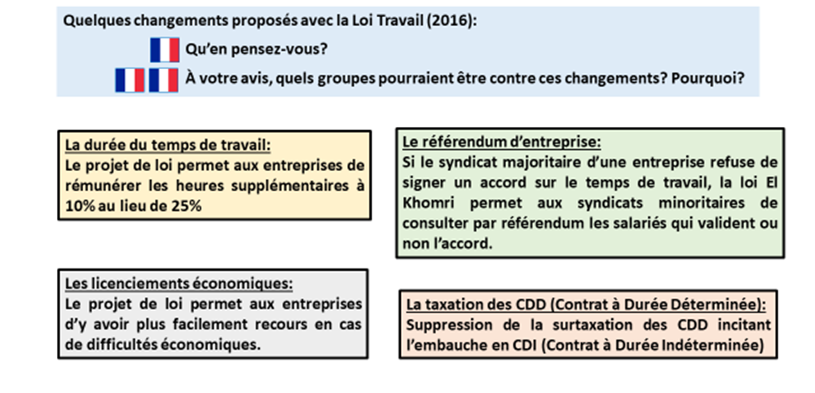**La Loi Travail (2016)**

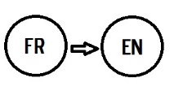Activité 6 : **Traduisez le passage en français**

Unveiled in February 2016, the text aims to reform the Labour Code in order to, according to the government, "protect employees, encourage hiring, and give more leeway for negotiations within businesses." It is initially supported by employers, while the opposition believes that the bill will have little or no economic effect. The bill is the subject of a major protest movement, including strikes and demonstrations by unions, student organisations and a portion of the left party who see the proposed reforms as a step backwards in terms of employees’ rights.

__________________________________________________________________________________________________________________________________________________________________________________________________________________________________________________________________________________________________________________________________________________________________________________________________________________________________________________________________________________________________________________________________________________________________________________________________________

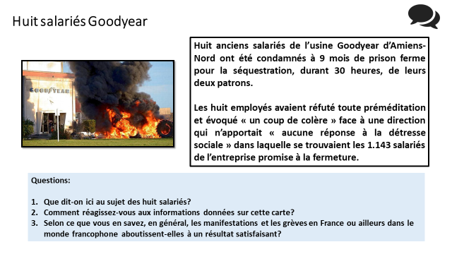Activité 7 : **Exemples de carte orales**

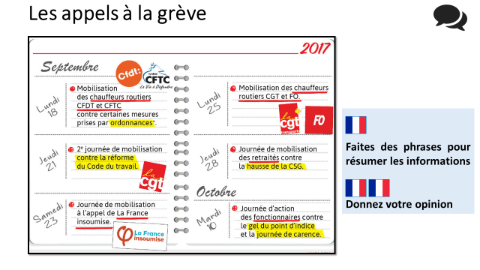

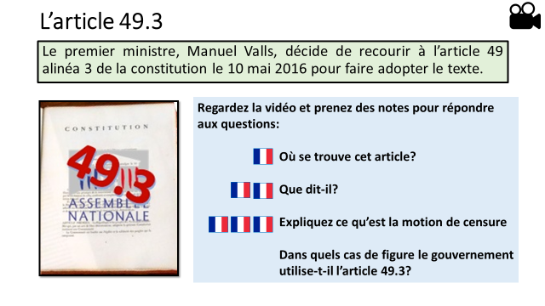Activité 8 : **Regardez la vidéo sur GOL et prenez des notes pour répondre aux questions**

Activité 9 : **Utilisez ces données et écrivez un paragraphe qui résume les événements qui se sont produits en réaction à la Loi Travail**

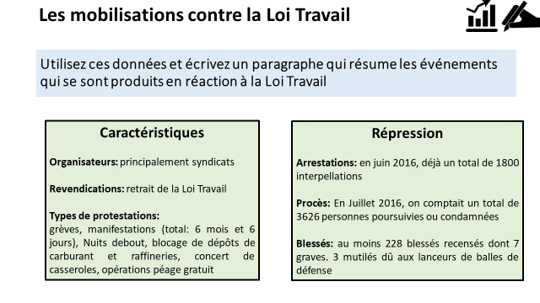

**Troisième partie - Attitudes différentes envers ces tensions politiques**

**Leçon 5– Les débordements**

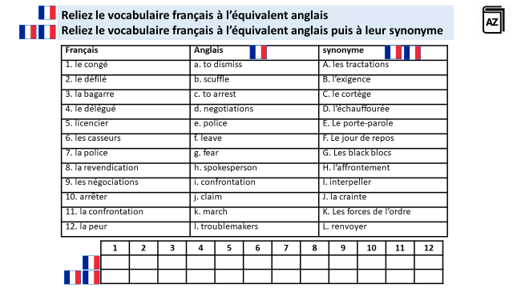**Pour commencer****L’encadrement des manifestations contre la Loi Travail**



Activité 1 : **Lisez le passage et répondez aux questions**

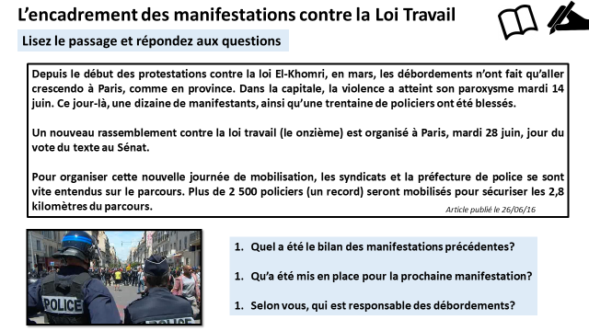

**La violence lors des manifestations**

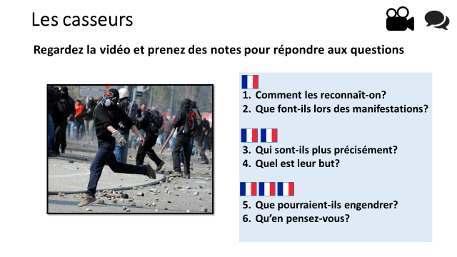****Activité 2 : **Regardez la vidéo sur ‘Les casseurs’ sur GOL et prenez des notes pour répondre aux questions**

Activité 3 : **Écoutez le reportage sur la réaction du premier ministre de l’époque, Manuel Valls, en ce qui concerne les violences présentent lors des manifestations.**

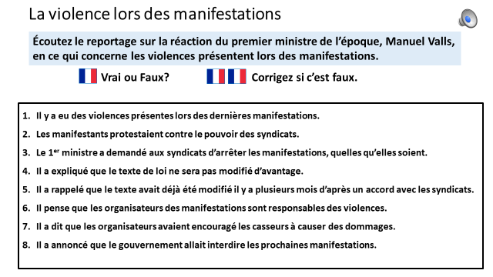

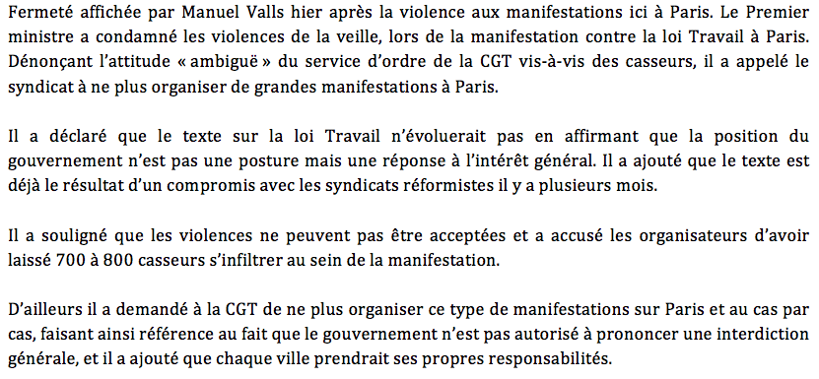Transcript to fold/hide

**Des manifestations qui tournent mal**

Activité 4 : **Lisez l’article puis complétez les phrases pour résumer les informations.**

***Essayez d’utiliser vos propres mots***

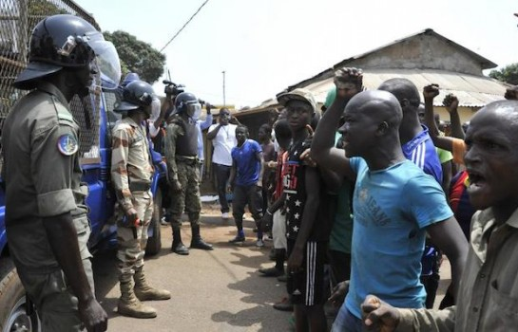Malgré la richesse du sous-sol de la Guinée en bauxite, or, diamant et minerai de fer, plus de la moitié de la population vit sous le seuil de pauvreté, avec moins d’un euro par jour, selon l’ONU.

Lorsqu’une partie de Boké s’est retrouvé sans eau ni électricité dans la nuit de 4 au 5 septembre, les habitants ont commencé à protester.

Les manifestations ont débuté mardi de façon pacifique jusqu’au déploiement, mercredi, des forces de l’ordre. Cette irruption surprise de la police a mis en colère les jeunes, qui ont commencé à se regrouper dans le centre-ville avant de jeter des cailloux. Les manifestants ont ensuite attaqué et vandalisé une brigade de gendarmerie et deux véhicules de la police et mis à sac un hôtel. Les forces de l’ordre ont répliqué par des tirs de gaz lacrymogène et à l’aide de matraques, avant de tirer à balles réelles.

Un jeune homme de 25 ans a été tué d’une balle dans la tête et une trentaine d'autres personnes blessées dont deux policiers et trois gendarmes.

Des manifestations ont éclaté à ____________________________________________________

______________________________________________________________________________

La population a protesté le manque de_______________________________________________

______________________________________________________________________________

Au départ, les manifestations étaient pacifiques jusqu’à ce que____________________________

______________________________________________________________________________

Mécontents, les manifestants ont____________________________________________________

______________________________________________________________________________

En réponse à ces attaques, la police ________________________________________________

______________________________________________________________________________

En conséquence, un citoyen_______________________________________________________

______________________________________________________________________________

Le nombre de blessés s’est élevé à__________________________________________________

______________________________________________________________________________

**Leçon 6 – L’attitude de la presse et la réaction du grand publ**



**Trois mois de couverture médiatique**

Activité 1 : **Lisez l’article et répondez aux questions** (du site Web ACRIMED- Action-Critique-Médias paru le 6 juin 2016)

Le terrain avait été soigneusement préparé. Les médias étaient en effet nombreux, dès la rentrée 2015, à soutenir la démarche entreprise par le gouvernement consistant à diffuser l’idée que le Code du travail était un « mastodonte » qu’il fallait nécessairement « alléger ». Et même lorsque le sujet n’est pas directement la réforme du Code du travail, nombreux ont été les reportages qui ont contribué à accréditer, avant même que la mobilisation contre la Loi El Khomri ne prenne corps, l’idée selon laquelle les entreprises étaient accablées par une législation trop restrictive en grande partie responsable du chômage. Dés le lendemain de la présentation du projet de loi El Khomri, Les syndicalistes passent sur le gril et sont soumis à de véritables interrogatoires les décrédibilisant. Mais cela n’aura pas suffi. Et ce sont des centaines de milliers de salariés et de jeunes qui, à partir du 9 mars, sont entrés en mobilisation. De toute évidence, la pédagogie médiatique aura échoué à les convaincre du bien-fondé de la « réforme ».

Alors les médias se concentrent, non pas sur les causes, mais sur les conséquences des grèves, avec un intérêt tout particulier pour les « usagers » des trains, métros, et autres transports en commun. À la télévision on parle aussi de celles et ceux qui, à en croire les « experts », n’auraient aucune raison de se mobiliser contre la « réforme », et participeraient quand même à la mobilisation. Ainsi la presse passe de longues minutes ou de nombreuses colonnes aux soi-disant « pas concernés » plutôt que de donner la parole aux premiers concernés.

La focalisation sur les « violences » qui, bien qu’elles se produisent « en marge des manifestations » comme le disent les médias eux-mêmes, font souvent l’objet d’une attention qui n’a rien de marginale, quitte à faire passer au second, voire au troisième plan, les mobilisations elles-mêmes, leurs causes, leur tonalité et leur ampleur. Toutefois, lorsque le 18 mai plusieurs syndicats de policiers décident de se mobiliser à leur tour pour dénoncer une « haine anti-flics », le ton change. Les policiers et leurs représentants ont eu droit, ce jour-là, à une couverture médiatique étonnamment bienveillante et étoffée, avec reportages empathiques, micros ouverts pendant de longues minutes et rappel, par les présentateurs eux-mêmes, des raisons de la mobilisation.

La CGT devient le nouvel ennemi public numéro 1 des grands médias. La CGT est *« un syndicat ultra-violent qui souhaite mettre la France cul par-dessus tête »* (Eric Brunet sur RMC). Les interrogatoires de syndicalistes se multiplient eux-aussi, de plus en plus soumis aux provocations: *« Vous représentez moins de 3% des salariés, quelle est votre légitimité à bloquer le pays ? »* ; *« Quel est l’objectif Monsieur Martinez ? Plonger la France dans le noir ? »* ; *« Est-ce qu’à 15 jours de l’Euro de football c’est raisonnable un blocage pareil ? »* ; *« Vous trouvez ça bienvenu après les attentats qui ont frappé la France, l’état d’urgence dans lequel on est ? Vous assumez ça ? »*

Nous faisons face à un journalisme qui accompagne, une fois de plus, les obsessions néo-libérales du gouvernement et de ses soutiens, et qui, en se focalisant sur les conséquences des grèves et non sur leurs causes ou en faisant preuve d’un parti pris à peine dissimulé sous couvert d’interview ou de débat, manque gravement à son devoir premier : informer.

** : Reliez le français à l’anglais**

|  |  |
| --- | --- |
| 1. le terrain | a. failed |
| 2. diffuser | b. supposedly |
| 3. accablées | c. weighed down |
| 4. échoué | d. media coverage |
| 5. soi-disant | e. attacks |
| 6. quitte à | f. even if |
| 7. une couverture médiatique | g. to broadcast |
| 8. plonger | h. field |
| 9. un blocage | i. blockade |
| 10. les attentats | j. to immerse |

|  |  |  |  |  |  |  |  |  |  |
| --- | --- | --- | --- | --- | --- | --- | --- | --- | --- |
| 1 | 2 | 3 | 4 | 5 | 6 | 7 | 8 | 9 | 10 |
|  |  |  |  |  |  |  |  |  |  |

 ** : Trouvez les synonymes dans le texte pour les mots suivants**

|  |  |
| --- | --- |
| 1. l’approche 2. les enquêtes 3. crédibiliser 4. clairement 5. la solidité | 1. les clients 2. en dehors 3. leur envergure 4. l’adversaire principal 5. renseigner |

   **: Selon l’article, cochez les phrases qui sont vraies**

|  |  |
| --- | --- |
| 1. Les médias avaient commencé à suggérer le besoin d’une réforme du code de travail avant même que le projet de loi ne soit présenté. |  |
| 2. Malgré les efforts de la presse pour montrer la validité de la nouvelle réforme, les salariés l’ont contestée. |  |
| 3. À la télévision, les journaux ont informé les français des causes et conséquences des mobilisations de façon impartiale. |  |
| 4. D’après les actualités, les experts pensaient que certains groupes n’avaient aucune raison valable de contester. |  |
| 5. La manifestation contre la haine « anti-flics » a reçu peu de couverture médiatique. |  |
| 6. Les médias ont encouragé une réputation positive des syndicats. |  |
| 7. Les violences présentes lors des manifestations ont fait la une des journaux. |  |
| 8. Lors des interviews avec les syndicalistes, les questions qui ont été posées ont permis aux français de comprendre les objectifs et les raisons des rassemblements |  |
| 9. En général, les médias remplissent leur fonction principale qui est de renseigner le public |  |

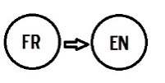

Activité 2 : **Traduisez le passage en anglais**

**Le terme « casseurs » est un terme que l’on entend après toutes les manifestations qui, dans un contexte de forte conflictualité, « dégénèrent ». Y sont associés des actes de violence en marge du cortège, c’est-à-dire en dehors des « rangs officiels », de la manifestation.**

**On lit dans les journaux qu’il s’agit uniquement d’actes délictueux sans motivation politique, et que c’est tout simplement pour se défouler, s’amuser ou voler. On sous-entend du point de vue syndical que c’est pour mettre en question la « juste colère » des manifestants, voire pour provoquer la répression contre leur mouvement ou en tout cas pour le discréditer.**

**Tout cela n’est pas nécessairement faux mais c’est parfois insuffisant pour comprendre ce qui se joue.**

…………………………………………………………………………………………………………………………………………………………….….….

……………………………………………………………………………………………………………………………………………………….……………

…………………………………………………………………………………………………………………………………………………………….….….

……………………………………………………………………………………………………………………………………………………….……………

……….……………………………………………………………………………………………………………………………………………………….…

……………………………………………………………………………………………………………………………………………………………………

…………………………………………………………………………………………………………………………………………………………….….….

……………………………………………………………………………………………………………………………………………………….……………

**Les opinions positives et négatives du public**

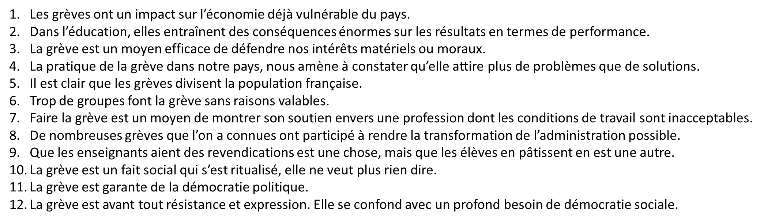Activité 3 : **Créez deux catégories: opinions positives et opinions négatives**

**Les opinions micros-trottoirs**

Activité 4 : **Écoutez les commentaires des passants sur les tensions de pouvoir au travail.**

**Pour chaque personne (1 à7), écrivez si l’opinion est positive (P), négative (N) ou les deux (P+N)**

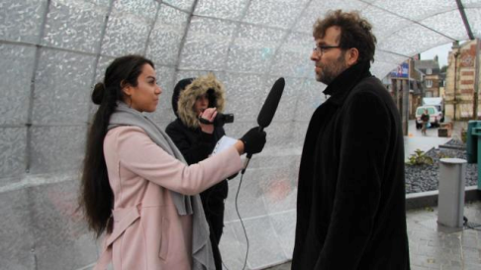

1.

2.

3.

4.

5.

6.

7.

**Transcript** *(to hide/fold)*

1. Les syndicats ont tué trop d’entreprises. Leur capacité de nuisance maximale pour défendre leurs membres agit au détriment de l’économie et de la société. Qui a envie d’investir pour se retrouver face aux gros bras de la CGT?
2. Le droit de grève est vital. En effet, il paraît normal que les travailleurs puissent s’exprimer et défendre leurs droits si cela devient nécessaire.

3 En France, le problème est que certaines entreprises se sont fortement politisées au point de s’occuper davantage de politique que de leurs employés.

4 Il est bien dommage que les Français n’aient plus confiance dans la classe politique! Sans les politiques, historiquement et aujourd’hui, les droits des désavantagés ne seraient pas représentés.

1. Aujourd’hui, on a tendance à dénoncer l’inutilité et l’archaïsme des syndicats, alors qu’ils souffrent probablement d’une ignorance croissante de la part du public, en ce qui concerne leur rôle et leur histoire.

6 Le rôle des grèves? Sans elles, le peuple n’aurait pas de voix. Certaines lois injustes n’auraient jamais été abandonnées ou changées si on n’avait pas fait grève.

1. Seuls ceux qui font référence au vingtième siècle trouvent dans le passé des raisons morales aux syndicats. Il y a trop d’exemples récents où ils ont défendu le statu quo… on n’a qu’à penser à Air France et Radio France. Et pourquoi? Ce sont sans doute les privilèges payés par nos impôts. 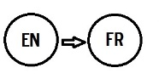

Activité 5 : **Traduisez en français**

|  |  |
| --- | --- |
| Today in Bordeaux, |  |
| public servants have gathered |  |
| to discuss the urban transport strike |  |
| scheduled for next week. |  |
| For them, the most important issue |  |
| is the transport of workers |  |
| who will have so much trouble |  |
| going to their workplace |  |
| starting Monday morning. |  |
| With nearly three quarters of |  |
| regular users of the SNCF |  |
| who say they are hindered by |  |
| these strikes and blame the company |  |
| for not properly ensuring |  |
| their minimum service, |  |
| leaders will have to |  |
| make difficult decisions. |  |
| As for the travellers, |  |
| they will know about |  |
| the decision on Friday night. |  |

 : avec l’aide  ***Sans aide : Pliez la feuille!***

so much trouble= tant de mal (à)

starting + date = à partir de +date

to hinder= gêner

to blame= reprocher (à qqn…. de + infinitif)

properly (translate as correctly)

as for ….= …, quand à eux

**La plus grande manifestation jamais recensée en France**

Activité 6 : **Répondez aux questions**

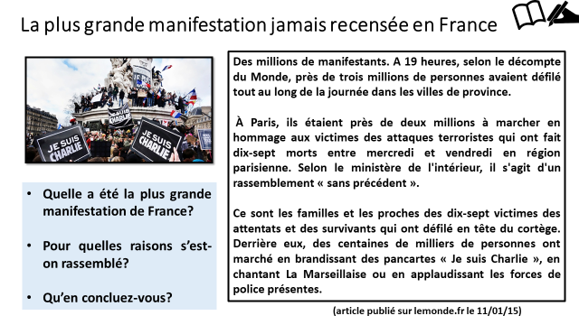

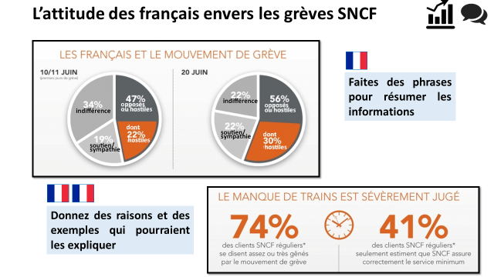Extra :